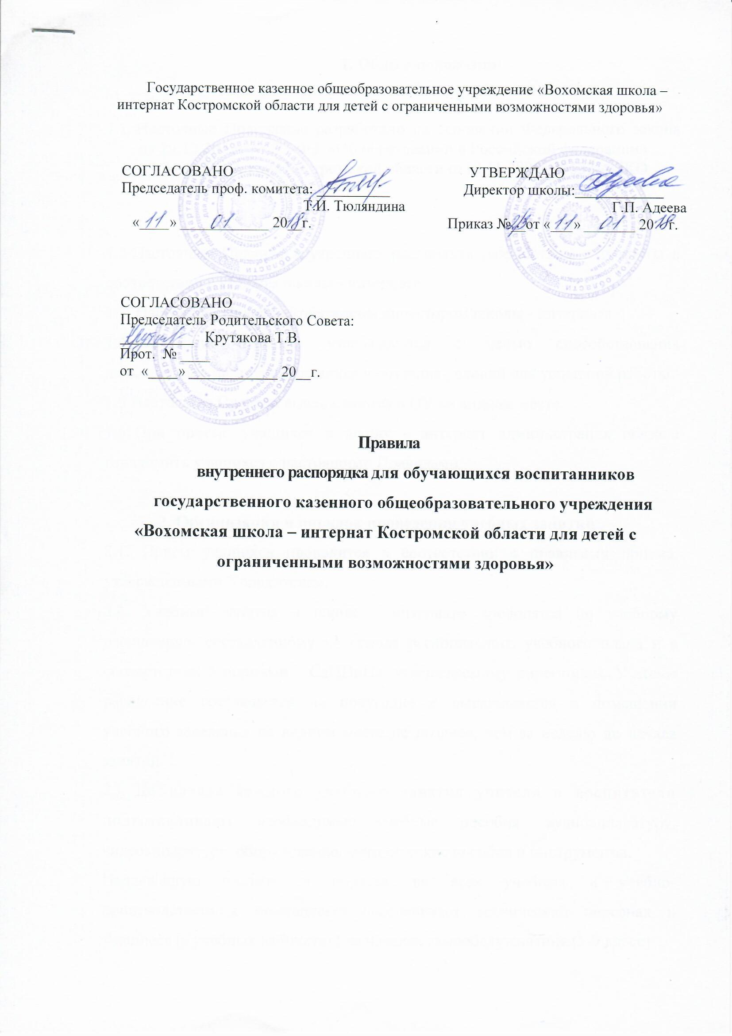

1. Общие положения

  - Настоящее Положение разработано на основании Федерального закона от 29.12.2012г №273-ФЗ «Об образовании в Российской федерации»
(ч.4, ст.53), Закона Костромской области от18.11.2009г №537-4-ЗКО

1.2 Настоящие Правила внутреннего распорядка разработаны и приняты в соответствии с уставом школы - интерната.
1.3. Настоящие Правила утверждены директором школы - интерната
1.4. Настоящие Правила утверждаются с целью способствования дальнейшему развитию учащихся и создания условий для успешной работы.
1.5 Настоящие Правила вывешиваются в ОУ на видном месте.
1.6. При приеме учащихся в школу - интернат администрация обязана ознакомить учащихся с настоящими Правилами.

2. Организация и порядок проведения учебных занятий
2.1. Прием учащихся проводится в соответствии с правилами приема, утвержденными Учредителем.
2.2. Учебные занятия в школе - интернате проводятся по учебному расписанию, составленному на основе регионального учебного плана и в соответствии с нормами СаНПиНа, утверждаемому директором. Учебное расписание составляется на полугодие и вывешивается в помещении учебного заведения на видном месте не позднее, чем за неделю до начала занятий.
2.3. До начала каждого учебного занятия учителя и воспитатели подготавливают необходимые учебные пособия: аудиоаппаратуру, видеоаппаратуру, оборудование, методические пособия и инструменты.
Надлежащую чистоту и порядок во всех учебных и учебно-производственных помещениях обеспечивает технический персонал и учащиеся (в учебных кабинетах) на началах самообслуживания.(5-9 класс)
2.4. На каждый класс заводится журнал учебных занятий по установленной форме. Журнал хранится в учебной части и выдается в начале учебного дня учителю. В конце учебного дня ответственный учитель сдает журнал организатору учебного процесса.
2.5. При неявке учащегося на занятия по болезни или другим уважительным причинам, учащийся обязан в трехдневный срок поставить об этом в известность классного руководителя. В случае болезни учащийся представляет справку амбулаторного врача или лечебного заведения по установленной форме.
2.6. Учащимся воспрещается без разрешения администрации школы - интерната выносить:
- инвентарь;
- оборудование из кабинетов, лабораторий и других помещений.
2.7. За высокие показатели в учебно - воспитательном процессе при отличном поведении и активном участии в общественной жизни школы - интерната устанавливаются следующие поощрения для учащихся:
- награждение похвальным листом, грамотой;
- награждение ценным подарком.
2.8. Поощрение учащихся осуществляется администрацией школы - интерната
2.9. За нарушение учебной дисциплины, Устава школы - интерната, правил внутреннего распорядка к учащимся могут быть применены меры воспитательного воздействия: беседы, разъяснения, занятия с психологом и дефектологом, работа с родителями, помощь педагогов в социальной реабилитации и адаптации.

3. Основные обязанности учащихся
3.1 Учащиеся школы - интерната обязаны:
- соблюдать Устав школы - интерната, Правила для учащихся, решения органов самоуправления и приказы директора;
- уважать права, честь и достоинство других учащихся, работников школы - интерната не допускать ущемление их интересов, помогать младшим;
- быть дисциплинированными, соблюдать общественный порядок в школе - интернате и вне ее, выполнять требования дежурных по школе - интернату, добросовестно относиться к дежурству по школе - интернату;
- сознательно относиться к учебе, своевременно являться на уроки и другие занятия, соблюдать порядок на рабочем месте;
- при неявке учащегося на занятия по болезни или другим уважительным причинам, учащийся обязан в трехдневный срок поставить об этом в известность классного руководителя.
В случае болезни учащийся представляет справку амбулаторного врача или лечебного заведения по установленной форме;
- беречь имущество школы - интерната, бережно относиться к результатам труда других людей зеленым насаждениям;
- экономно расходовать электроэнергию, воду, сырье и другие материалы.
3.2. Учащимся школы - интерната запрещается:
- приносить, передавать или использовать оружие, спиртные напитки, табачные изделия, токсические и наркотические вещества;
- использовать любые средства и вещества, могущие привести к взрывам и пожарам;
- нарушать общественный порядок в школе - интернате;
- производить любые иные действия, влекущие за собой опасные последствия для окружающих и самого обучающегося;
- выносить без разрешения администрации школы - интерната инвентарь,
оборудование из кабинетов, мастерских и других помещений;
- ходить в верхней одежде, грязной обуви, головных уборах;
- курить в помещении школы - интерната и на её территории.
- самовольно покидать территорию школы-интерната, не поставив в
известность воспитателя, учителя.

4. Порядок в учебных помещениях.

4.1. За благоустройство в учебных кабинетах (наличие исправной мебели и оборудования, поддержание чистоты и нормальной температуры, исправность освещения и др.) - отвечает заведующий хозяйственным отделом. За содержание исправности оборудования мастерских и кабинетов, подготовку учебно-наглядных пособий к занятиям отвечают заведующие кабинетами.
4.2. В помещении школы - интерната воспрещается:
- хождение в верхней одежде;
- хождение в грязной обуви;
- хождение в головных уборах;
- громкий разговор;
- шум в коридорах во время занятий;
- курение в помещении школы - интерната и на территории.
4.3. Ключи от всех учебных помещений должны находиться во время учебного процесса у организатора учебного процесса, в нерабочее время - у сторожа и выдаваться педагогам согласно расписания учебных занятий.

